**Basınç - Ders Not Kâğıdı**

**10.1.1. Basınç ve Kaldırma Kuvveti**

10.2.1.1. Basınç ve basınç kuvveti kavramlarının katı, durgun sıvı ve gazlarda bağlı olduğu değişkenleri açıklar.

a)Öğrencilerin, günlük hayattan basıncın hayatımıza etkilerine örnekler vermeleri sağlanır. Basıncın hal değişimine etkileri vurgulanır.

b)Katı ve durgun sıvı basıncı ve basınç kuvveti ile ilgili matematiksel modeller verilir. Bileşenlerine ayırma ve matematiksel hesaplamalara girilmez.

c) Torricelli deneyi açıklanır ve kılcallık ile farkı belirtilir.

ç) Basınç etkisiyle çalışan ölçüm aletlerinden barometre, altimetre, manometre ve batimetre hakkında bilgi verilir.

d) Pascal Prensibi’ne değinilir. Gaz basıncı ve Pascal Prensibi ile ilgili matematiksel modeller verilmez.

**Hangi Yüzü Daha Çok Batar?**

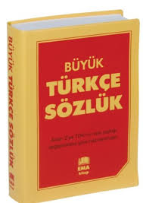……………………………………………………………………………………………… ……………………………………………………………………………………………… ……………………………………………………………………………………………………

**Su Akar mı?**

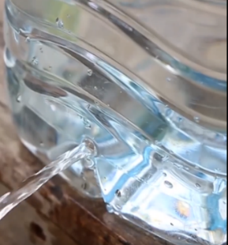……………………………………………………………………………………………… ……………………………………………………………………………………………… ……………………………………………………………………………………………………

**Su Dökülür mü?**

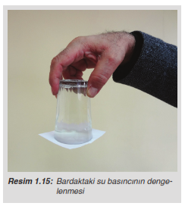……………………………………………………………………………………………… ……………………………………………………………………………………………… ……………………………………………………………………………………………………

**Basınç:**

……………………………………………………………………………………………………

**Katılarda Basınç:**

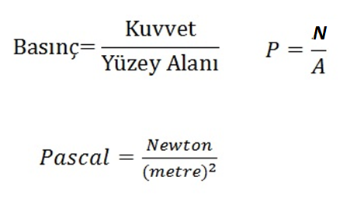

P: İki yüzey arasındaki basınç

N: Temas eden yüzeydeki normal kuvvet (basınç kuvveti)

A: İki yüzeyin temas alanı

**Hangi Yüzey?**

…………………………………………………

**Hangi Kuvvet?**

…………………………………………………

**Sıvılarda Basınç**





P: İki yüzey arasındaki basınç

h: Derinlik

d: Sıvının yoğunluğu

g: Yer çekim ivmesi

**A, B, C, D Noktalarındaki Basınçları Sıralayalım.**

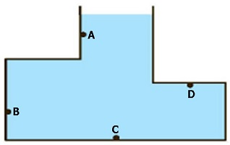

**Su Kaplarının Tabanlarındaki Basınçları Sıralayalım.**

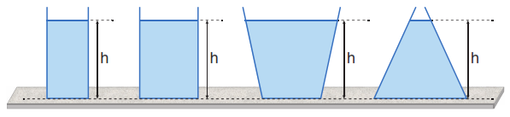

**Grafikleri Çizelim.**

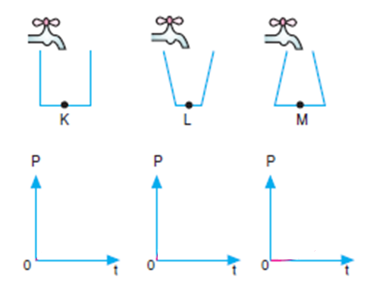

**Pascal Prensibi**

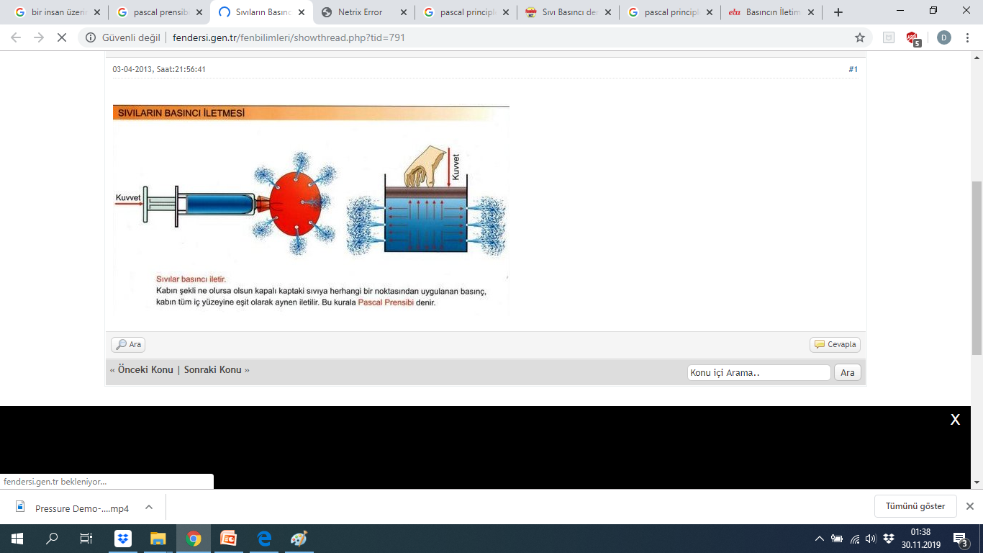

…………………………………………………………………………………………………………………………………………………………………………………………………………

**Hidrolik Lift**

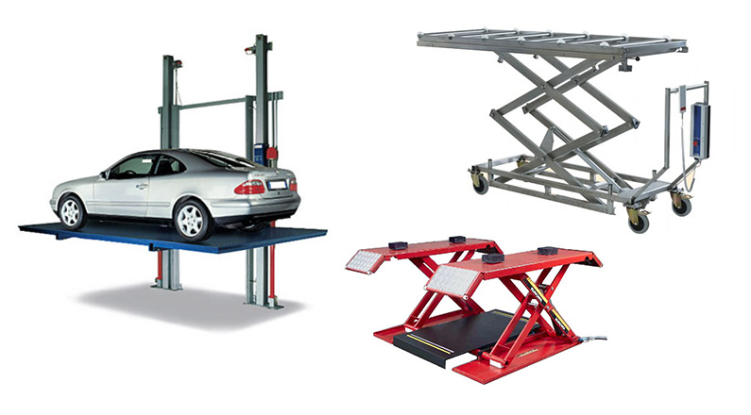

…………………………………………………………………………………………………………………………………………………………………………………………………………

**Gazlarda Basınç: Atmosfer**

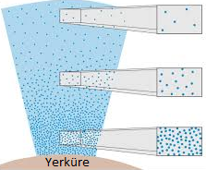 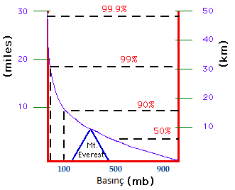

…………………………………………………………………………………………………………………………………………………………………………………………………………

**Toriçelli Deneyi**

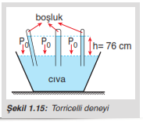 …………………………………………………………………………………………………………………………………………………………………………………………………………

**Civa yerine su kullansaydık?**

…………………………………………………………………………………………………………………………………………………………………………………………………………

1 atm = ………. mmHg (tor)

= ………. kPa

= …..….. bar

= …..….. psi

= …..….. cmH2O

**Gazlarda Basınç: Kapalı Kaplarda**

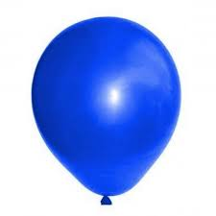

* Tüm çeperlere uygulanan …………… birbirine eşittir.

**Düdüklü tencede yemek neden daha hızlı pişer?**

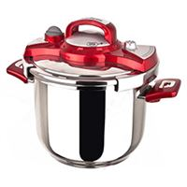…………………………………………………………………………………………………………………………………………………………………………………………………………

**Kışın karlı yolda bastığımız yerler neden daha hızlı erir?**

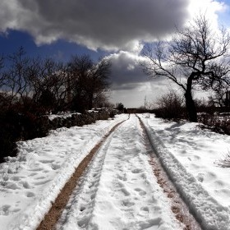 …………………………………………………………………………………………………………………………………………………………………………………………………………

**Barometre:** ……………. hava basıncı ölçer.



**Manometre:** ……………. gaz basıncı ölçer.



**Altimetre:** ……………. seviyesinden yüksekliği ölçer.

**Batimetre:** ……………. seviyesinden derinliği ölçer.